- 执行时间：9月8日起
- 调整内容：（1）取消积分抵现（2）新增加9.9元再得价值29.9元的清洗液一瓶。
（3）取消天天会员日（有需求的门店由片区主管现场调研后单独申请）
3.新会员权益宣传话术：
新会员开卡送35元代金券，加9.9元再得价值29.9元的清洗液一瓶。
会员扫码开卡会自动推送5张代金券
1张5元代金券--满35-5元（1个月有效）
3张10元代金券--满68-10元（3个月有效）
1张20元代金券--满29.9元使用（这张券只能用于指定品种使用，目前有两个品种：ID266877 清洗液和ID：269310 ）
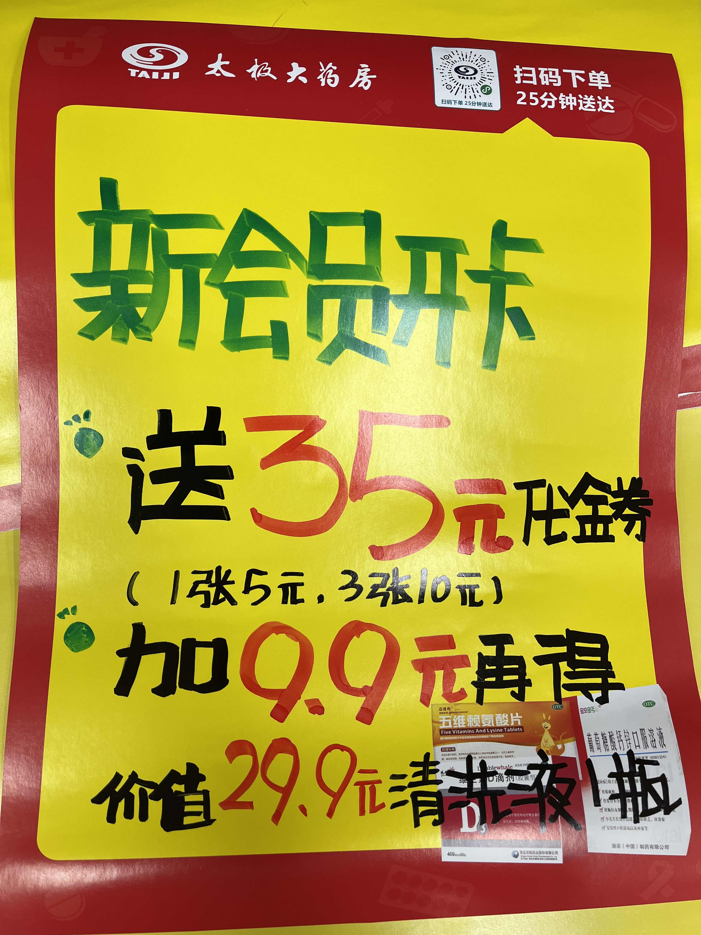
4.前台如何下账：
前台输入货品ID：266877/269310，Page UP后自动弹出20元代金券，抵扣后下账，这个代金券只能用于指定品种下账（目前有两个品种可以用于20元代金券的抵扣），不用抵扣其它品种
5.宣传：门店按照上面模板手写pop，张贴在收银台附近（明天14:30前把手写海报发到各片区群检核）
6.积分滚动两年清零（每年12月31日清零）
举例说明：每年12月31日清理倒推两年前的积分清零。2023
年12月31日把所有会员2022年1月1日前的积分清零。

